Zlomky – sčítání
Sčítání zlomků se stejným jmenovatelem
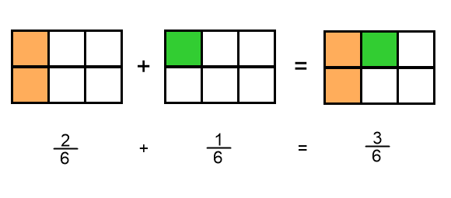
Zlomky se stejnými jmenovateli sčítáme tak, že sečteme jejich čitatele a jmenovatele opíšeme.

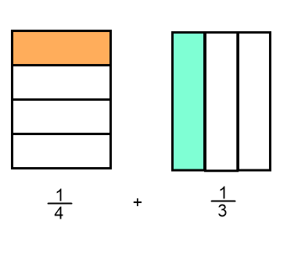
Sčítání zlomků s různými jmenovateli

Zlomky s různými jmenovateli vyjadřují různé části celku, nedokážeme je spolu sečíst. Převedeme zlomky na zlomky se stejnými jmenovateli.

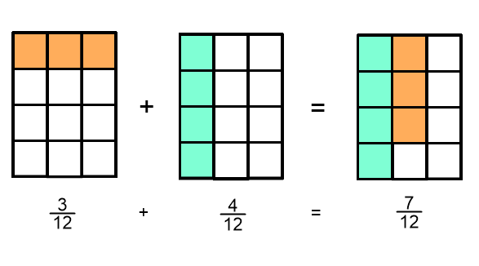

Zlomky s různými jmenovateli sčítáme tak, že je upravíme na zlomky se stejnými jmenovateli a pak postupujeme jako při sčítání zlomků se stejnými jmenovateli.

Cvičení:
1. Sečti zlomky a součet uprav na základní tvar.
a) $\frac{3}{8}+\frac{1}{8}=$ b) $\frac{4}{25}+\frac{11}{25}=$
c) $\frac{17}{12}+\frac{19}{12}=$ d) $\frac{2}{21}+\frac{4}{21}+\frac{8}{21}=$

2. Sečti zlomky a výsledek uveď v základním tvaru.
a) $\frac{2}{3}+\frac{1}{6}=$ b) $\frac{3}{7}+\frac{1}{5}=$
c) $\frac{3}{4}+\frac{5}{6}=$ d) $\frac{1}{3}+\frac{2}{5}+\frac{7}{10}+\frac{4}{15}=$

3. Sečti smíšená čísla a výsledek zapiš jako smíšené číslo.
a) $1\frac{1}{5}+2\frac{2}{5}=$
b) $3\frac{5}{8}+1\frac{3}{16}=$
c) $4\frac{3}{4}+7\frac{3}{8}=$
d) $2\frac{8}{9}+5\frac{11}{12}=$

4. Sečti zlomky a desetinná čísla a výsledek zapiš jako zlomek v základním tvaru.
a) $0,7+\frac{9}{10}=$
b) $\frac{4}{25}+0,36=$
c) $\frac{1}{3}+2,7=$
d) $2\frac{5}{6}+0,4=$

5. Veslaři si mohou na trénink přibalit maximálně tři litry tekutin. V klubovně mají připraveny níže uvedené nápoje s danými objemy. Mohou si na trénink vzít všechny nápoje, které si připravili?
jemně perlivá voda $\frac{1}{2} litru$
minerální voda $\frac{3}{4} litru$
energetický nápoj $\frac{1}{5} litru$
bílkovinový koktejl $1,5 litru$
ledový zelený čaj $\frac{7}{10} litru$
iontový nápoj $0,3 litru$

